7.1 重积分
7.1.2 二重积分的计算---直角坐标系下的计算
一、相关问题
1. 观察如下的曲顶柱体，能否用平行截面面积已知的立体体积的定积分计算公式给出其体积计算？
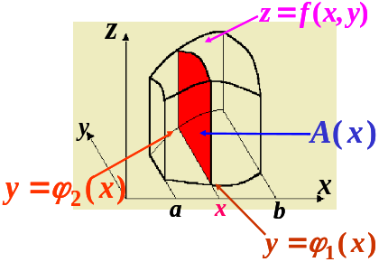
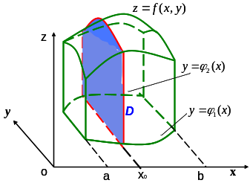
解：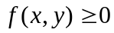时， 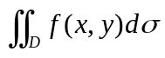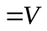（曲顶柱体的体积）。可用平行截面面积已知的立方体体积的公式求该曲顶柱体的体积如下：
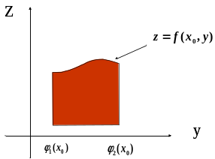
（1）： 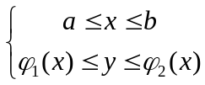；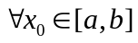，过点作垂直于轴的平面，平面与曲顶柱体有一截面，设截面面积为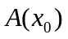，则为：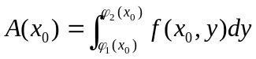；
由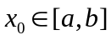的任意性，有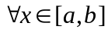，截面面积为：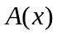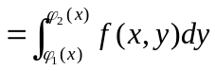；
根据平行截面面积已知立体体积的计算公式，曲顶柱体的体积为
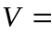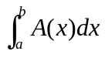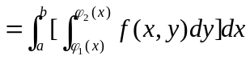
从而，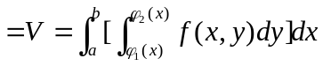—二次积分（累次积分）
上述积分叫做先对Y,后对X的二次积分,即先把看作常数,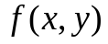只看作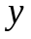的函数,对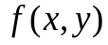计算从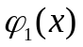到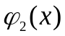的定积分,然后把所得的结果( 它是的函数 )再对从到计算定积分.（以上积分区域D也称为X型区域）
注：为了书写方便，这个先对y, 后对x的二次积分也常写为：
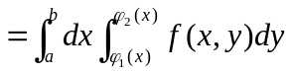 (7.2.1)
在上述讨论中,假定了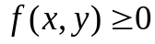，利用二重积分的几何意义,导出了二重积分的计算公式(7.2.1).但实际上,公式(7.2.1)并不受此条件限制,对一般的(在D上连续),公式(7.2.1)总是成立的.
（2）同理，若积分区域为型区域，即：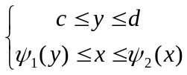，写出相应的二次积分公式：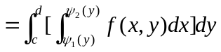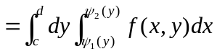
二、有关知识
1. 给定如下简单的积分区域，怎样用不等式组的形式来描述它们？
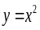
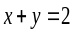
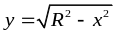

解：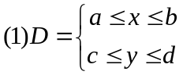；
（2）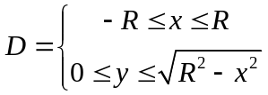或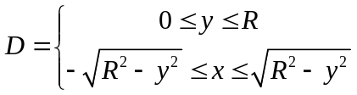；
（3）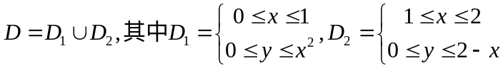
或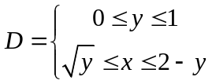
2. 积分区域的不等式组描述的一般方法？
答：平面上的简单区域及其不等式组的表示方法，如图
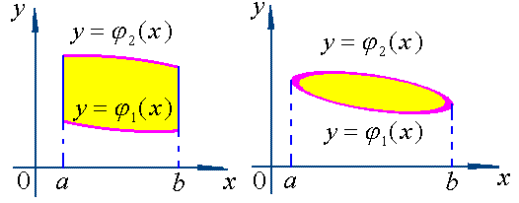
型区域：将区域D向x轴投影得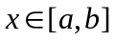，在内任取一点，作垂直于的直线，交区域的下、上边界曲线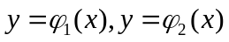，得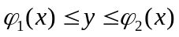，于是区域D可以表示为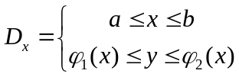
同理可以确定型区域的不等式表示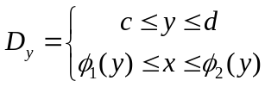：
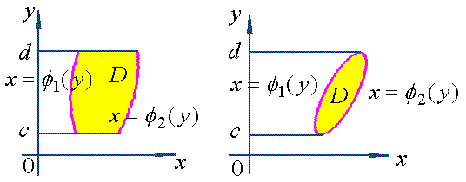
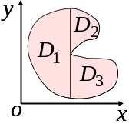
如果积分区域不是以上简单区域，
则应当适当划分为简单区域，分别用不等式组表示出来。
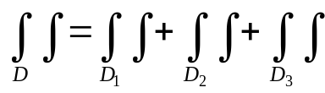
3. 直角坐标系下计算二重积分的关键步骤是什么？
答：关键步骤是选择合适的积分变量，并将积分区域表示为直角坐标系下的关于（X，Y）的不等式组的形式。
4. 如果积分区域D为：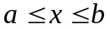，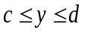时，则二重积分的计算公式简化为什么形式？
答：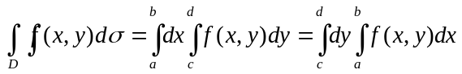；
三、练习题
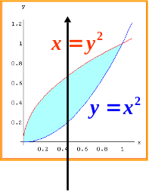
1．求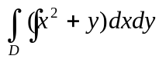，其中是由抛物线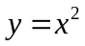和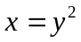所围平面闭区域.
解：求两曲线的交点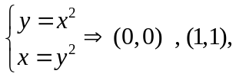如图，
将D看成X型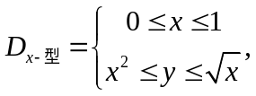
2．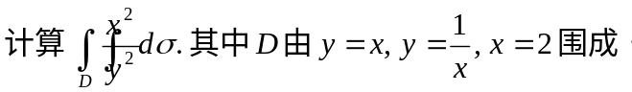
（分别按将D看成X型或Y型区域讨论，对比其计算上的差异）
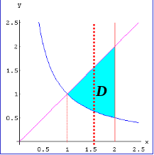
解：交点坐标为（1，1），（2,1/2）,（2,2），
将Ｄ看成X-型区域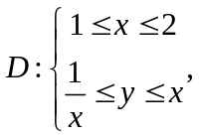
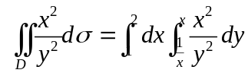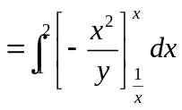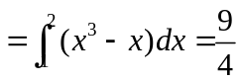
若将Ｄ看成Ｙ－型区域，则需将Ｄ分成两部分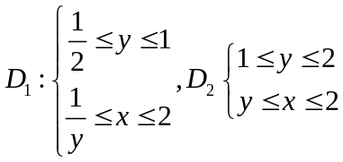
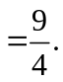
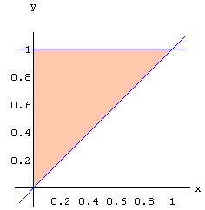3．求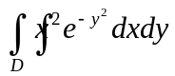，其中D是以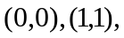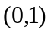为顶点的三角形.
解：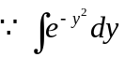无法用初等函数表示，积分必须考虑次序，先对x积分，即将D看成Y-型区域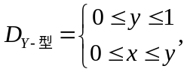
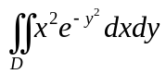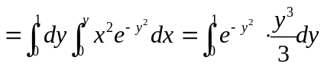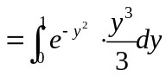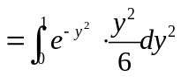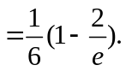
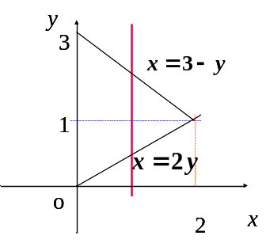
4．改变二次积分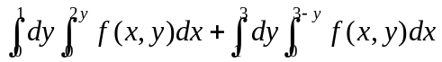的积分顺序。
解：D如图所示，
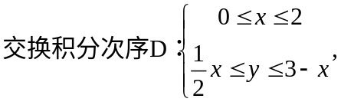
即，原积分化为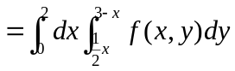

四、思考题
1．直角坐标系下计算二重积分时，如何确定合适的积分次序？
答：要根据积分区域的特点，同时兼顾被积函数的特点选择合适的积分次序。
2．如何交换二重积分的积分次序？
答：先利用已给的的积分次序，得到D的不等式组（如Ｘ－型）描述，作出的图形，在将D的不等式组描述换成另一种描述（如Ｙ型），从而得到交换次序的二重积分计算形式。

